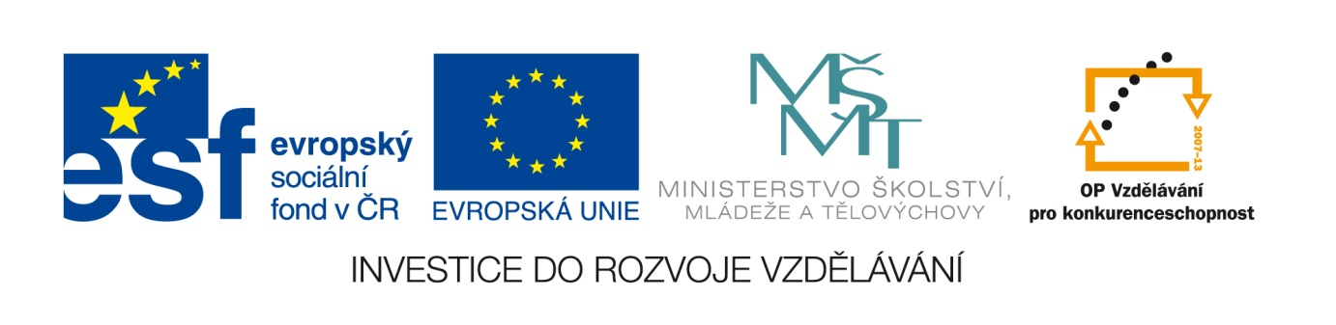
Č. j.: 5500/2011-41

Příloha č. 6
výzvy k předkládání žádostí o finanční podporu z OP VK
Oblast podpory 2.3 Lidské zdroje ve výzkumu a vývoji

Doložení kvality mentora a pracoviště

Název subjektu:
Název operačního programu: Operační program Vzdělávání pro konkurenceschopnost
Číslo a název oblasti podpory: 2.3 Lidské zdroje ve výzkumu a vývoji

Tímto přikládám následující dokumenty, které tvoří přílohu projektové žádosti:

ČÁST A

- Informace o mentorovi (vědecký pracovník projektového týmu žadatele) postdoka:
  - strukturovaný životopis;
  - přehled o doložitelné publikační činnosti a jiné tvůrčí činnosti (např.: patenty):
    - 10 nejlepších či nejprestižnějších publikací/ V a V výsledků za posledních 8 let (zejména v impaktovaných časopisech);
    - 5 citací těchto výsledků nebo jejich využití, kterých si mentor nejvíce cení;
    - dopad veškeré realizované publikační činnosti a ostatní tvůrčí činnosti;
  - zkušenost z předních zahraničních výzkumných pracovišť;
  - zkušenosti vedením výzkumných projektů popř. týmů.

- Informace o vybavení pracoviště (popis prostor a potřebného vybavení pro realizaci projektu).

ČÁST B

- Popis plánu posílení mezinárodních vazeb – důvody a předpokládaný dopad.

- Popis pracoviště/pracovišť, se kterými se bude v rámci projektu spolupracovat:
  - informace o vědecké kvalitě pracoviště (vědecký garant na straně zahraničního pracoviště a jeho profesní životopis + stručná informace o ostatních vědcích a studentech, kteří budou do projektu zapojeni);
  - odůvodnění spolupráce a předpokládané přínosy včetně popisu dosavadní spolupráce a jejích výsledků.

Prohlašuji, že uvedené údaje jsou pravdivé a úplné a jsem si vědom/a právních následků nepravdivého prohlášení, včetně případné odpovědnosti.

V dne

…….……………………….……………………………….
Titul, jméno, příjmení statutárního zástupce, popř. razítko instituce

Maximální rozsah přílohy je 15 stran (A4).
Část A je povinnou přílohou. Část B je povinnou přílohou v případě realizace doplňkové aktivity „Příprava zapojení jedinců i týmů do mezinárodních sítí a projektů v oblasti výzkumu a vývoje.“
Část B je žadatel povinen doložit v případě realizace doplňkové aktivity „Příprava zapojení jedinců i týmů do mezinárodních sítí a projektů v oblasti výzkumu a vývoje.“

